## 剪刀挖空、连续动作、去像素和不规则裁剪功能操作手册

**剪刀-挖空：**

1. 平台“备用工具栏”中选择“插入图片”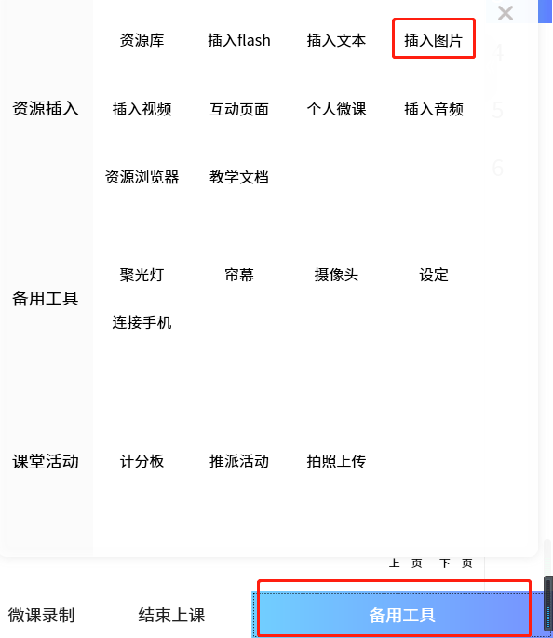 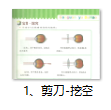
2. 点击操作工具栏中“剪切”功能，勾选“挖空”功能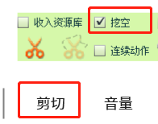
3. 对图片中的内容进行挖空裁剪，拖拽出想要保留的图片内容。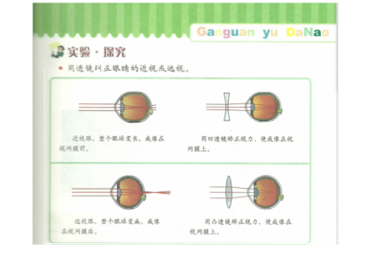 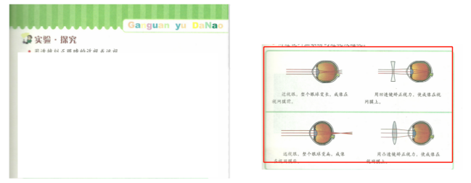

**剪刀-连续动作**

1、平台“备用工具栏”中选择“插入图片” 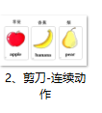

2、点击操作工具栏中“剪切”功能，勾选“连续动作”功能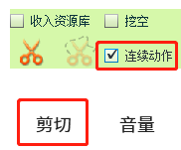

3、对图片对象进行连续裁剪之后，放下小剪刀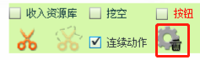

**剪刀-去像素**

1. 平台“备用工具栏”中选择“插入图片”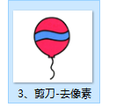
2. 击操作工具栏中“剪切”功能勾选“去像素”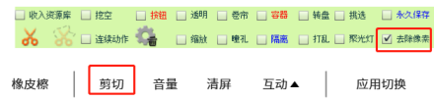
3. 框选图片对象内容后，对象四周出现一个红色边框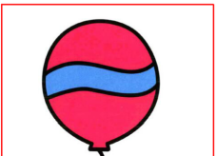
4. 点击红框内要去除的颜色，此时去除像素完毕-点击拖拽对象进行对比

**剪刀-不规则裁剪**

1. 点击操作工具栏中“剪切”功能选择“不规则剪刀”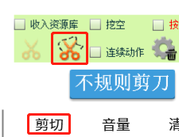（根据情况可同时勾选“挖空”和“连续动作”功能）
2. 从“管”字中拖拽出一个字（已设置无限复制），对拖拽出的“管”字进行不规则裁剪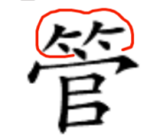
3. 裁剪完成后，将素材进行排列让同学们直观地理解“上形下声”的含义 